VIII Региональный чемпионат «Молодые профессионалы»
(Worldskills Russia) Воронежской области в 2021 году

Деловая программа чемпионата

Круглый стол  «Современные технологии эффективного трудоустройства и карьерного продвижения выпускников профессиональных образовательных организаций Воронежской области в условиях социально-экономического развития региона» | 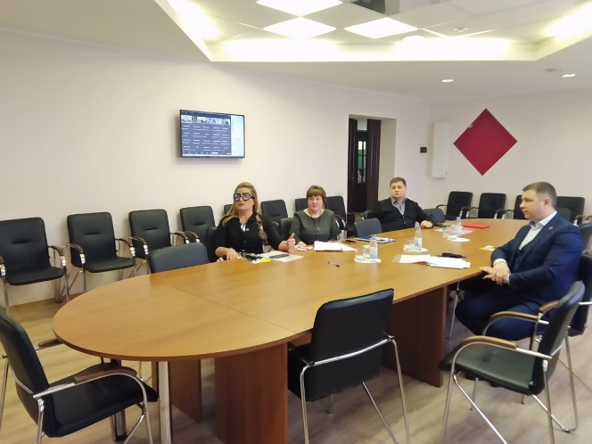

ГБПОУ ВО «Воронежский юридический техникум» 13 декабря 2021 года выступил организатором данного Круглого стола, предложив для обсуждения следующие вопросы:
- Образовательная поддержка эффективного трудоустройства – спикеры: Луценко Ирина Александровна, заместитель директора по учебной работе ГБПОУ ВО «Воронежский юридический техникум», Демидов Андрей Геннадьевич, директор АНО «Центр поддержки предпринимательства Воронежской области» (Центр «Мой бизнес»).
- Современные технологии подбора персонала – спикер Боричевский Вячеслав Олегович, генеральный директор hr-агентства SPS GROUP, председатель комитета по кадровой политике ТПП ВО.
- Самозанятые: новые возможности в 2021 году – спикер Важничая Евгения Олеговна, самозанятая, режиссер, организатор, теле- и радиоведущая.

Участники Круглого стола подчеркнули, что систематическая подготовка к ежегодному участию в региональных чемпионатах «Молодые профессионалы» (Worldskills Russia) Воронежской области (особенно – по компетенции «Предпринимательство») способствует не только успешной реализации различных федеральных и региональных проектов, но и созданию условий для мотивации обучающихся к стартапам, без сомнения, позволяет формировать универсальные компетенции у молодых специалистов, развивать гибкие навыки, востребованные сегодня на региональном рынке труда, подготовить выпускников к трем траекториям:
- устроиться в компанию и проявить себя,
- открывать собственный бизнес,
- трудоустраиваться самим через различные платформы.

